Ponumeruj obrazki wg kolejności zdarzeń. Opowiedz powstałą historyjkę, pokoloruj jeden wybrany obrazek
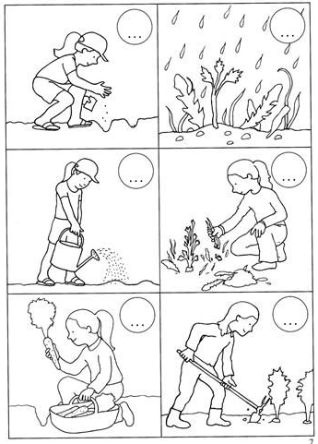
Pomaluj jabłka w odpowednich okienkach
